Мастер- класс
«Нейрогимнастика как средство межполушарного развития »
Цель: повышение уровня знаний педагогов в области кинезиологии: использование нейрогимнастики и кинезиологических упражнений в работе с детьми школьного возраста.
Задачи:
- Познакомить педагогов с понятием «Гимнастика мозга или нейрогимнастика».
- Дать общее представление о межполушарных связях;
- Вовлечь педагогов в совместную игровую деятельность, вызывая интерес к нейрогимнастики;
- Побуждать педагогов использовать в своей работе новые формы и методы работы, воспитывать положительный эмоциональный настрой и интерес к занятию.

Ход мастер-класса
1.Приветствие, организационный момент.
Я рада приветствовать всех присутствующих педагогов. Нашу встречу мне очень хочется начать с позитивной, лёгкой и всем знакомой игры «В ладошки». Предлагаю каждому сейчас найти себе пару и проиграть эту игру. (звучит музыка)
Отлично! Какие эмоции вызвала у вас эта игра?
Думаю, вы уже догадываетесь, о чём пойдёт речь.
Играя «В ладошки», мы не только успели зарядиться положительными эмоциями, но и немного «прокачать наш мозг». Но для полной «прокачки» одного этого упражнения не достаточно.
2.Теоретическая часть
Существует целая программа под названием «Гимнастика мозга». Она была разработана американскими педагогами супругами Полом и Гейл Деннисон в период с 1970 по 1990 года. Они же являются основателями Образовательной кинезиологии- науки о развитии головного мозга через движение.
Гимнастика мозга, или нейрогимнастика— это комплекс простых движений, которые активизируют самые разнообразные умственные процессы. Известно, что правое полушарие мозга координирует работу левой половины тела, и наоборот; а передаёт сигналы из одного полушария в другое мозолистое тело (межполушарные связи).

Что же такое межполушарные связи?
Это пучок нервных волокон, соединяющих два полушария, обеспечивающих целостность работы головного мозга. Во время стресса происходит нарушение межполушарного взаимодействия, и соответственно нарушение скоординированной работы двух полушарий, это является основной причиной «забывания» информации на проверках и экзаменах. Следовательно, одним из основных условий высокой стрессоустойчивости ребёнка является полноценное развитие мозолистого тела.
Работа обоих полушарий очень важна для человека. У новорожденного оба полушария развиты одинаково, и он пользуется ими в полной мере, но в процессе развития, обучения, одно из полушарий развивается активнее другого и это проявляется в различии способа переработки информации.
Еще в 1981 году советские ученые из придумали тест, который позволяет с невероятной точностью определить доминирующее полушарие мозга человека.
3.Тест «Доминирующее полушарие мозга».
Возьмите карандаш и бумагу после прохождения каждого задания будем отмечать результат, записывая его на бумаге.
1. Переплетите пальцы 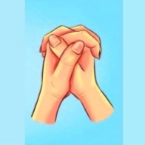
Сложите руки вместе и переплетите пальцы. Большой палец какой руки оказался сверху?
Если левой руки, то поставьте на листе букву «П», если правой руки — букву «Л».
• Тут нет ошибки. Каждое полушарие мозга управляет противоположной стороной тела, поэтому, если доминирует правая рука, то это левое полушарие, и наоборот.
2. Проба Розенбаха 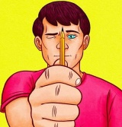
Возьмите в руку карандаш и вытяните его перед глазами, как на картинке. Теперь посмотрите на кончик карандаша и «прицельтесь». Закройте сначала один глаз, затем другой. При закрытии какого глаза изображение смещается сильнее?
Если при закрытии правого глаза изображение смещается сильнее, то поставьте на листе букву «Л», если левого — «П». Если изображение смещается одинаково, то поставьте «ноль».
3. Поза Наполеона 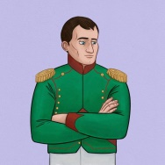
Встаньте и скрестите руки на груди, как на картинке. Кисть какой руки лежит сверху? Если кисть левой руки — ставьте «П», если правой — «Л».
4. Аплодисменты 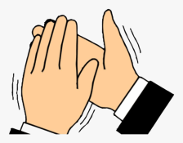
Похлопайте в ладоши и обратите внимание на то, какая рука при этом оказалась у вас сверху.
Если левая ладонь — ставьте букву «П», если правая — букву «Л».
5. Положите ногу на ногу 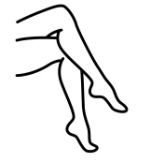
Присядьте, закинув ногу на ногу. Какая нога оказалась сверху? Если правая — поставьте букву «Л», если левая — букву «П».
6. Подмигните 
Каким глазом вы подмигнули? Если правым — «Л», левым — «П».
7. Окружность 
Любой рукой нарисуйте окружность и завершите ее стрелкой. Если линия идет против часовой стрелки — поставьте «Л», по часовой — «П».
А теперь посчитайте, какое именно полушарие преобладает у вас.
• В левом полушарии находится центр речи, поэтому «левополушарные» люди любят поговорить, левое полушарие способно понимать только буквальный смысл слов, оно не воспринимает музыку, «левополушарные» люди могут не узнать вас на улице.
Эти люди любят углубляться в детали, они скрупулезны, сначала выделяют детали, а по деталям формируют представление о предмете в целом. Левое полушарие запоминает логические связи, графики и системы.
Правое полушарие отвечает за интонацию, эти люди говорят мало, но уделяют особое внимание интонации, чувствительны к юмору и понимают метафоры.
Правое полушарие дает возможность мечтать и фантазировать. С помощью правого полушария мы можем сочинять различные истории.
«Правополушарные» сначала «схватывают» образ целиком, а потом выделяют детали.
Какие результаты бы Вы не получили, никогда не поздно начать тренировать свой мозг. Чтобы оба полушария головного мозга стали равноценно развиты
существует ряд кинезиологических упражнений, которые развивают межполушарное взаимодействие, улучшают мыслительную деятельность, развивают мелкую моторику, память, внимание, речь, мышление.
Я предлагаю вам выполнить несколько простых, но действенных упражнений вместе со мной на развитие межполушарных связей.
4.Практическая часть
1.Упражнения на развитие межполушарных связей.
Глазодвигательные упражнения. Позволяют расширить поле зрения, улучшить зрительное восприятие, укрепить глазные мышцы.
Суть упражнения – двигать глазами по заданной схеме с фиксированием в определённой точке.

«Клювики»

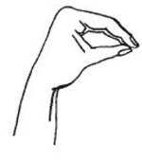Руки ребёнка — «клювики»; ладонь одной руки раскрывается, а кончики сложенных пальцев другой руки «клюют» в середину раскрытой ладони. Затем соединяем «клювики», а потом повторяем предыдущее движение, сменив руки.

«Ухо-нос»

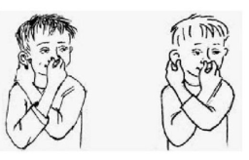Одной рукой ребёнок берётся за мочку уха, второй — за кончик носа, затем меняет руки.

«Кулак-ребро-ладонь»

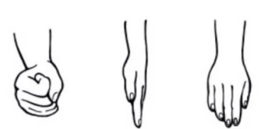Руки ребёнка лежат на столе. Сначала он сжимает ладонь в кулак и слегка касается стола; затем делает то же самое ребром ладони; и, наконец, кладёт руку на стол ладонью вниз. Взрослый подсказывает, какое движение нужно выполнить, чтобы малыш не запутался. Повторив упражнение несколько раз одной рукой, можно переходить ко второй. Постепенно скорость увеличивается, упражнение выполняется обеими руками и без подсказок взрослого.

«Капитан»

Одна рука сжата в кулачок, большой палец поднят вверх. Вторую руку подносим ко лбу козырьком. Затем меняем руки. Постепенно усложняем упражнение, добавив хлопок.

«Барабанные палочки»
Руки сжаты в кулачки; на одной руке вытянут указательный палец, на другой — указательный и средний. Указательным пальцем одной руки слегка ударьте по пальцам другой руки, затем хлопком смените руки.

«Колечко»
Кончик большого пальца поочерёдно соединяем с кончиками всех остальных пальцев от указательного до мизинца и обратно. Выполняем упражнение сначала одной рукой, затем другой, и, наконец, обеими руками одновременно.

«Хлопок-кулак-щелчок»
Хлопаем в ладоши, затем стучим кулачками друг о друга, и по очереди щёлкаем пальцами обеих рук. Выполняем упражнение несколько раз.

«Привет-окей»
Соединяем кончики большого и указательного пальцев левой руки, изображая жест «Окей». Указательный палец другой руки поднят вверх, большой палец расположен перпендикулярно указательному. Быстро меняем руки.
2.Музыкально-ритмические упражнения (видео) совместно с педагогами.

3.Работа по цветным карточкам

«Параллельный счёт» (красная карточка)

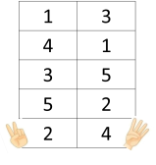Возьмите лист бумаги и напишите справа и слева в столбик цифры от 1 до 5 так, чтобы на одной линии не было двух одинаковых цифр. Далее каждой рукой необходимо показывать количество пальцев, соответствующее цифре: правой рукой — из правого столбца, левой — из левого.

«Зеркальное рисование» или симметричные рисунки (жёлтая)

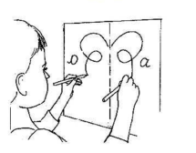Возьмите лист бумаги и два карандаша или фломастера. Мысленно проведите посередине вертикальную линию, чтобы разделить лист на две половины. Рисуйте одновременно два рисунка, зеркально-симметричных друг другу.
«Разноцветный текст» (1 карточка белая)
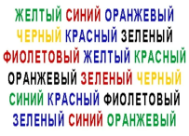Перед вами слова, написанные разными цветами. Произносите вслух название цвета, которым записано каждое из слов в списке. И попробуйте в обратном порядке.
(разделы отвечающие за восприятие текста и восприятия цвета, расположены в разных полушариях, почему это упражнение полезно для мозга, оно помогает предотвратить болезнь Альцгеймера, устанавливая новые связи между полушариями, и улучшает способность к концентрации и переключению внимания).
«Таблица Шульте» (1 карточка зелёная)
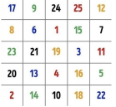Перед вами простая таблица с цифрами. Сосредоточьтесь на числе 19, которое находится по центру. Ваша задача найти цифру 1, а затем все остальные цифры в порядке возрастания, фокусируясь на каждой по очереди. Для начала дается 30 секунд.
Это упражнение увеличивает скорость восприятия и обработки информации, а также развивает периферийное зрение. Вы можете нарисовать свою таблицу, только расставьте числа в ячейках случайным образом. Как вариант, вы можете найти различные таблицы Шульте в интернете.
Подходя к нашему завершению, я вам предлагаю вместе со мной проиграть
ритмический рисунок.

3.Итог
Гимнастика мозга – это гимнастика головы и тела.

Происходит:
*Улучшение межполушарных связей, координации, долговременной и кратковременной памяти;
*Снятие эмоционального напряжения;
*Развитие способностей к обучению и усвоению информации;
*Восстановление работоспособности и продуктивности.

Нейрогимнастика — не только лёгкий и увлекательный способ «прокачать» мозг, который подходит как взрослым, так и детям: это ещё и прекрасный вариант совместного времяпрепровождения, своеобразный ежедневный ритуал, который может стать вашей семейной традицией.
Устраивайте семейные челленджи обязательно покажите несколько упражнений бабушкам и дедушкам, ведь нейрогимнастика также является прекрасной профилактикой деменции!
4.Рефлексия Уважаемые, педагоги! А сейчас я вам предлагаю оценить своё настроение. Каждый из вас выберет подходящее значение.
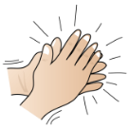Аплодисменты или хлопки – было здорово, много полезного и интересного. Буду практиковать.
Класс – всё очень понравилось!
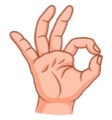Окей – материал знаком, используем его.

А теперь все вместе одновременно двумя руками покажем эти движения.
Спасибо за внимание!

